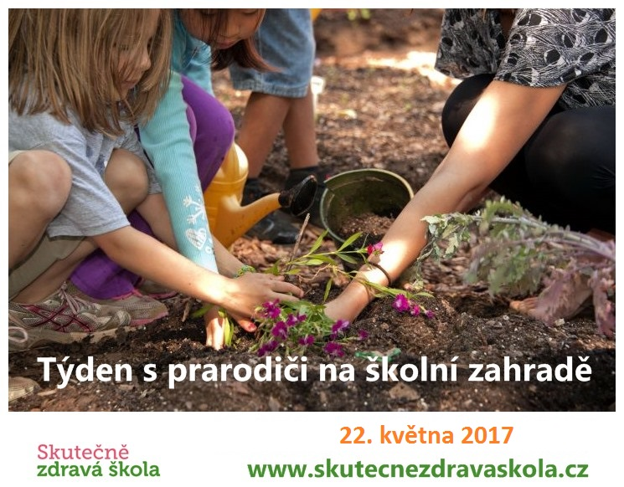
V pondělí 22.5.2017 v 15.30 hod. se koná PROJEKTOVÝ DEN: „DEN S RODINOU“ v rámci projektu „Týden s rodiči a prarodiči“ pod hlavičkou „Skutečně zdravá škola“ s ochutnávkou.
Rádi bychom zvelebili naší školní zahradu o bylinkový záhon. Při této příležitosti prosíme rodiče a prarodiče o malé občerstvení v podobě studené kuchyně, domácí pečení, buchty, koláče apod.
Babičky a dědečky bychom rádi požádali o cenné rady při pěstování bylinek.
Děkujeme za spolupráci
PEDAGOGICKÝ SBOR ZŠ KNĚŽICE

